网络选用教材操作说明

输入网址：http://jwgl.cpu.edu.cn/
输入：用户名、密码（使用登录教师空间账号和密码）和验证码

点击：
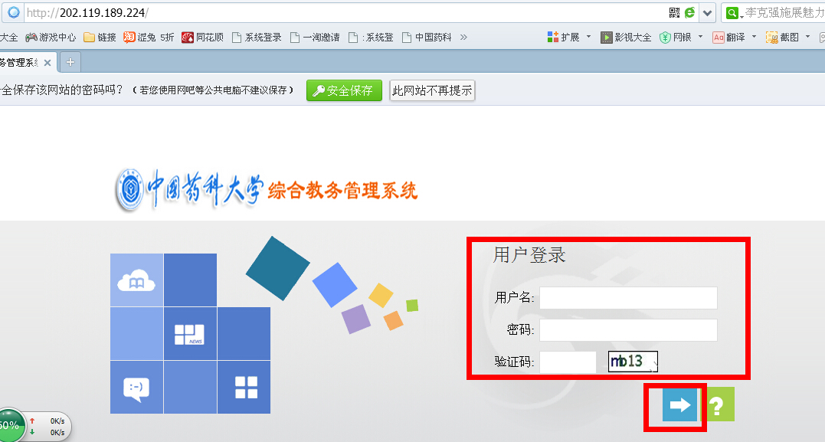

进入以下界面，双击：“教材管理”，进入教材管理系统。
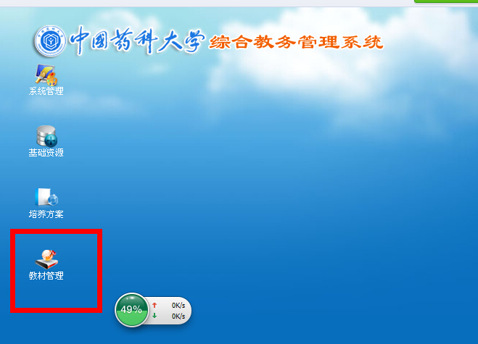

一、选用教材
1、进入教材管理系统，点击：“教材计划与采购”。

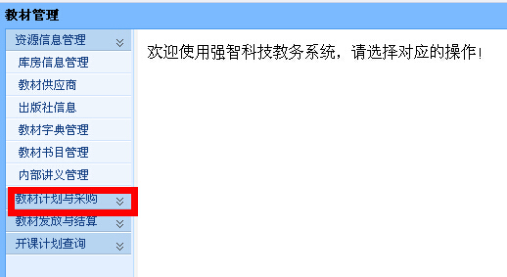

2、点击：“教材选用管理”。
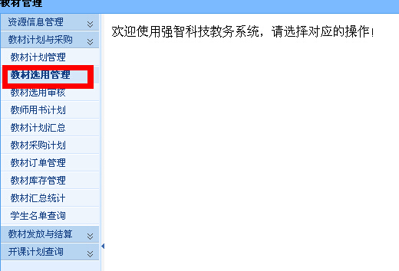

3、进入以下界面，选择“开课教研室”，点击：“查询”。

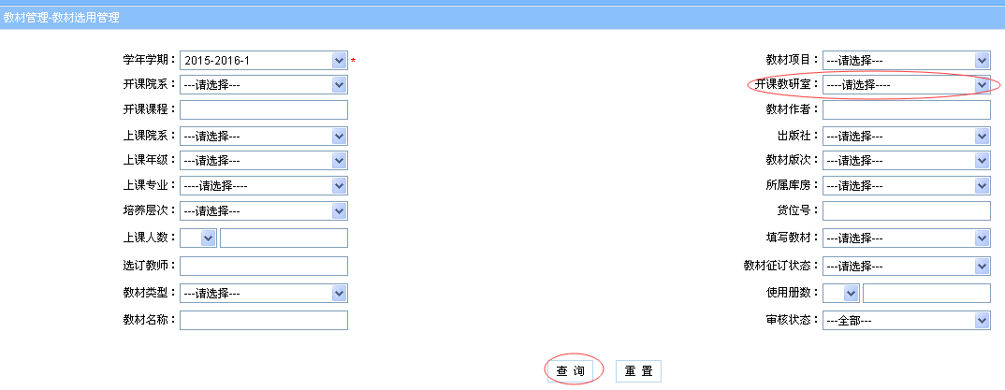

4、进入以下界面，查看教研室所开设课程，点击“课程名称”，按课程名称排序。

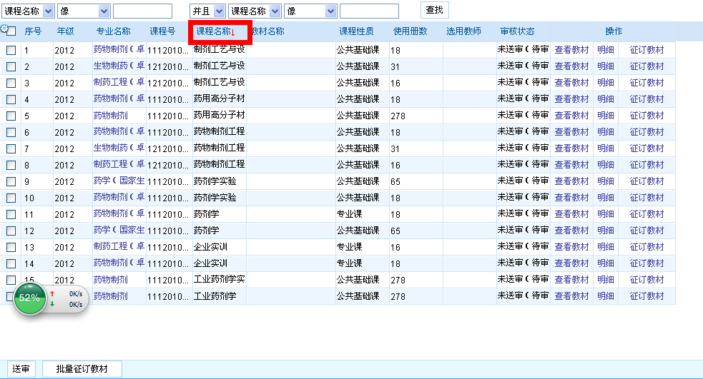
（1）批量征订教材：若干门相同课程选择同种教材，使用批量征订教材功能，操作如下：
例：3门“制剂工艺与设计”课程选择相同教材。
A、勾选序号“1、2、3”，点击“批量征订教材”
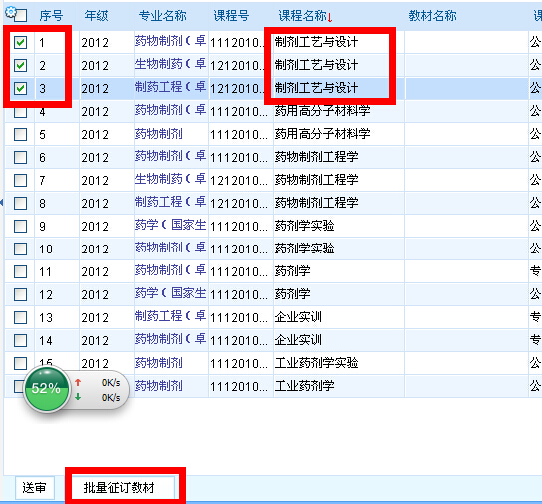

B、选择“我已阅读以上内容……”，点击：“需要征订教材”
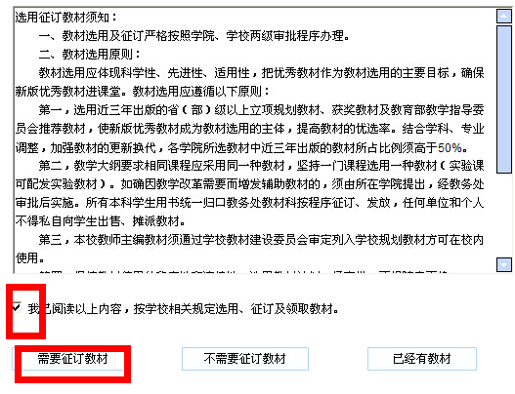

（课程暂无教材、不用教材或已发教材，请在此点击“不需要征订教材”或“已经有教材”。）

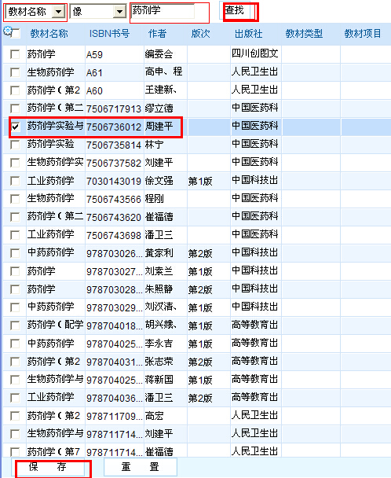
C、进入以下界面，填写教材名称“查找”教材，勾选所需教材，点击：“保存”。

如选用教材为校内自编讲义，教材名称请填写“自编”，选择“查找”，勾选所需教材，点击：“保存”。

（在此处如查询不到您所要选用的教材，请在“资源信息管理”——“教材书目管理”栏目中添加所需要征订的教材信息。具体操作步骤附后）

D、进入以下界面，勾选已经选好教材的记录序号“1、2、3”，点击：“送审”，点击：“确定”

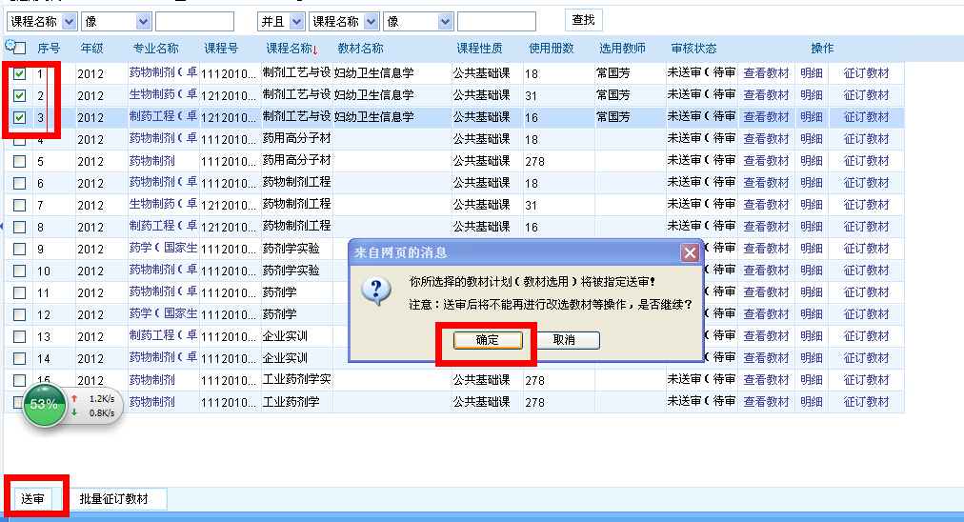
E、批量征订教材完成。

（2）单门课程征订教材，操作如下：
例：给“工业药剂学实验”课程选教材。
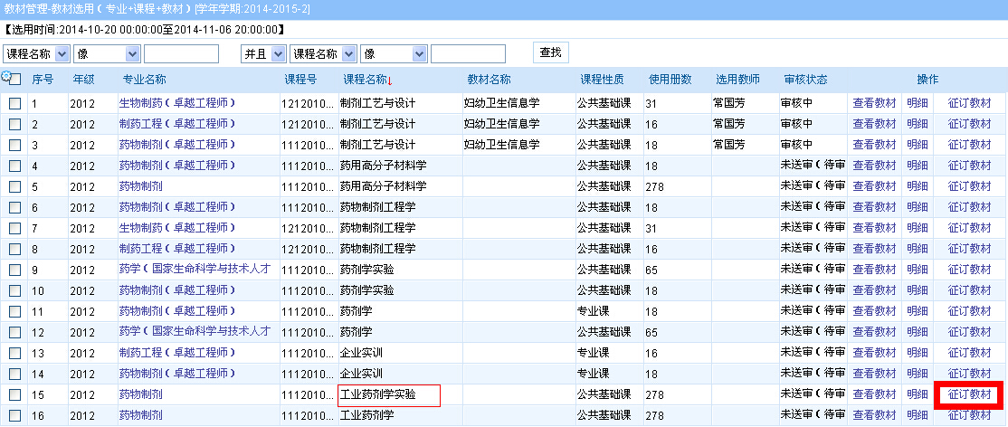
A、点击：“征订教材”
B、选择“我已阅读以上内容……”，点击：“需要征订教材”。

（课程暂无教材、不用教材或已发教材，请在此点击“不需要征订教材”或“已经有教材”。）
C、进入以下界面，按照“教材名称”“查找”教材，勾选所需教材，点击：“保存”。

如选用教材为校内自编讲义，教材名称请填写“自编”，选择“查找”，勾选所需教材，点击：“保存”。
（在此处如查询不到您所要选用的教材，请在“资源信息管理”——“教材书目管理”栏目中添加所需要征订的教材信息。具体操作步骤附后）

D、进入以下界面，勾选已经选好教材记录的序号“15”，点击：“送审”，点击：“确定”

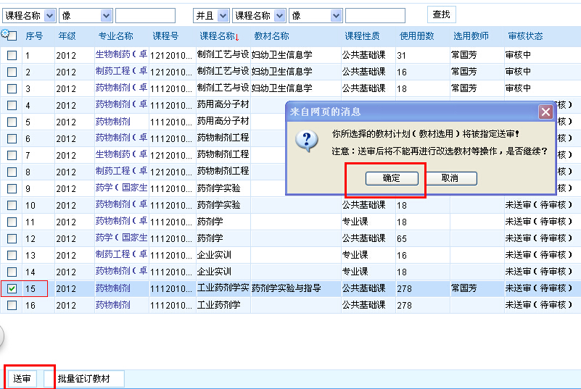

E、单门课程征订教材完成。

二、在“资源信息管理”中添加所要选用的教材
1、进入教材管理系统，点击：“资源信息管理”——“教材书目管理”，选择学年学期“2015-2016-1”，点击：“查询”。

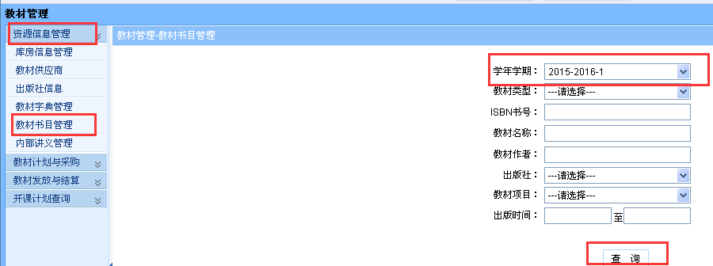
2、进入以下界面，点击：“增加”，选择“学年学期”，填写“教材名称、ISBN、作者、版次、单价、出版社”等栏目。点击：“保存”。成功增加教材。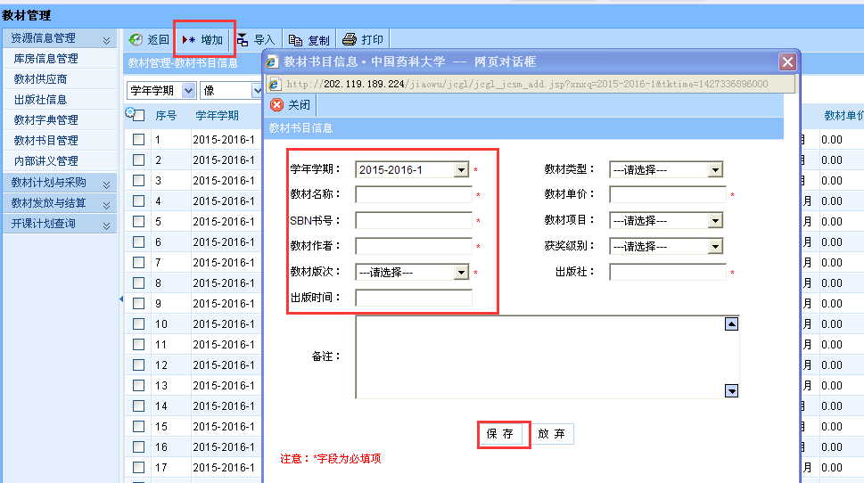
3、点击：“教材计划与采购”，返回“教材选用管理”栏目选择教材。

